ЛАБОРАТОРНА РОБОТА № 4
ДОСЛІДЖЕННЯ МЕТОДІВ РЕГРЕСІЇ
Варіант 13
Хід роботи:
Завдання 1: Побудувати регресійну модель на основі однієї змінної:
Код програми:
import pickle
import numpy as np
from sklearn import linear_model
import sklearn.metrics as sm
import matplotlib.pyplot as plt

input_file = "Лабораторна робота 4/data_singlevar_regr.txt"
data = np.loadtxt(input_file, delimiter=",")

X, y = data[:, :-1], data[:, -1]
num_training = int(0.8 * len(X))
num_test = len(X) - num_training

X_train, y_train = X[:num_training], y[:num_training]
X_test, y_test = X[num_training:], y[num_training:]

regressor = linear_model.LinearRegression()
regressor.fit(X_train, y_train)
y_test_pred = regressor.predict(X_test)

plt.scatter(X_test, y_test, color="green")
plt.plot(X_test, y_test_pred, color="black", linewidth=4)
plt.xticks(())
plt.yticks(())
plt.show()

print("Linear regressor performance:")
print("Mean absolute error =", round(sm.mean_absolute_error(y_test, y_test_pred), 2))
print("Mean squared error =", round(sm.mean_squared_error(y_test, y_test_pred), 2))
print(
"Median absolute error =", round(sm.median_absolute_error(y_test, y_test_pred), 2)
)
print(
"Explain variance score =",
round(sm.explained_variance_score(y_test, y_test_pred), 2),
)
print("R2 score =", round(sm.r2_score(y_test, y_test_pred), 2))
output_model_file = "Лабораторна робота 4/model.pkl"
with open(output_model_file, "wb") as f:
pickle.dump(regressor, f)

y_test_pred_new = regressor.predict(X_test)
print(
"\nNew mean absolute error =",
round(sm.mean_absolute_error(y_test, y_test_pred_new), 2),
)
Виконання:
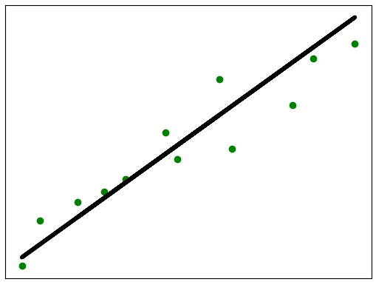
Рисунок 1.1 – Графік функції

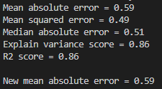
Рисунок 1.2 – Виконання програми
Висновок: Лінійний регресор добре працює на основі однієї змінної, незважаючи на поодинокі відхилення від лінії – проблема може бути в наявності шуму в даних.

Завдання 2: Побудувати регресійну модель на основі однієї змінної:
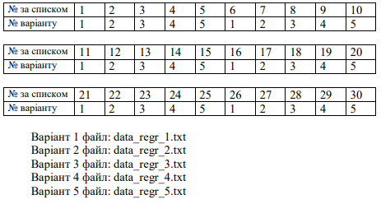
Код програми:
import pickle
import numpy as np
from sklearn import linear_model
import sklearn.metrics as sm
import matplotlib.pyplot as plt

input_file = "Лабораторна робота 4/data_regr_3.txt"
data = np.loadtxt(input_file, delimiter=",")

X, y = data[:, :-1], data[:, -1]
num_training = int(0.8 * len(X))
num_test = len(X) - num_training

X_train, y_train = X[:num_training], y[:num_training]
X_test, y_test = X[num_training:], y[num_training:]

regressor = linear_model.LinearRegression()
regressor.fit(X_train, y_train)
y_test_pred = regressor.predict(X_test)

plt.scatter(X_test, y_test, color="green")
plt.plot(X_test, y_test_pred, color="black", linewidth=4)
plt.xticks(())
plt.yticks(())
plt.show()

print("Linear regressor performance:")
print("Mean absolute error =", round(sm.mean_absolute_error(y_test, y_test_pred), 2))
print("Mean squared error =", round(sm.mean_squared_error(y_test, y_test_pred), 2))
print(
"Median absolute error =", round(sm.median_absolute_error(y_test, y_test_pred), 2)
)
print(
"Explain variance score =",
round(sm.explained_variance_score(y_test, y_test_pred), 2),
)
print("R2 score =", round(sm.r2_score(y_test, y_test_pred), 2))

output_model_file = "Лабораторна робота 4/model.pkl"
with open(output_model_file, "wb") as f:
pickle.dump(regressor, f)

y_test_pred_new = regressor.predict(X_test)
print(
"\nNew mean absolute error =",
round(sm.mean_absolute_error(y_test, y_test_pred_new), 2),
)

Виконання:
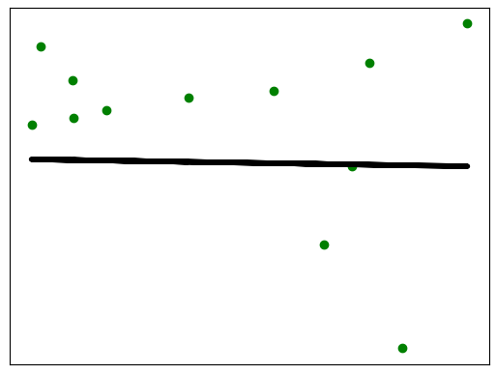
Рисунок 2.1 – Графік функції

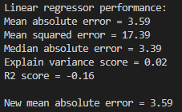
Рисунок 2.2 – Виконання програми
Висновок: Модель сильно не підходить для даних – про це найочивидніше свідчить показник R2, що є негативним. Це означає, що модель передбачує гірше ніж будь-які випадкові прогнози.
Завдання 3: Використовувати файл вхідних даних: data_multivar_regr.txt, побудувати регресійну модель на основі багатьох змінних.
Код програми:
import numpy as np
from sklearn import linear_model
import sklearn.metrics as sm
from sklearn.preprocessing import PolynomialFeatures

def parse_data(filename):
data = np.loadtxt(filename, delimiter=",")

X, y = data[:, :-1], data[:, -1]
num_training = int(0.8 * len(X))
num_test = len(X) - num_training

X_train, y_train = X[:num_training], y[:num_training]
X_test, y_test = X[num_training:], y[num_training:]

return X_train, y_train, X_test, y_test

def evaluate_performance(y, y_pred):
print("Mean absolute error =", round(sm.mean_absolute_error(y, y_pred), 2))
print("Mean squared error =", round(sm.mean_squared_error(y, y_pred), 2))
print(
"Median absolute error =",
round(sm.median_absolute_error(y, y_pred), 2),
)
print(
"Explain variance score =",
round(sm.explained_variance_score(y, y_pred), 2),
)
print("R2 score =", round(sm.r2_score(y, y_pred), 2))

X_train, y_train, X_test, y_test = parse_data(
"Лабораторна робота 4/data_multivar_regr.txt"
)

regressor = linear_model.LinearRegression()
regressor.fit(X_train, y_train)
y_test_pred = regressor.predict(X_test)

print("Linear regressor performance:")
evaluate_performance(y_test, y_test_pred)

polynomial = PolynomialFeatures(degree=10)
X_train_transformed = polynomial.fit_transform(X_train)
datapoint = [[7.75, 6.35, 5.56]]
poly_datapoint = polynomial.fit_transform(datapoint)
poly_linear_model = linear_model.LinearRegression()
poly_linear_model.fit(X_train_transformed, y_train)

print("\nLinear regression:\n", regressor.predict(datapoint))
print("\nPolynomial regression:\n", poly_linear_model.predict(poly_datapoint))

Виконання:
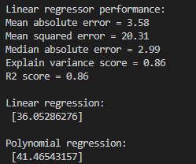
Рисунок 3.1 – Виконання програми
Висновок: Обидві моделі добре підходять для цих даних, проте поліноміальна регресія прогнозує краще – ознака складних трендів у наборі даних.

Завдання 4: Розробіть лінійний регресор, використовуючи набір даних по діабету.
Код програми:
import matplotlib.pyplot as plt
from sklearn import datasets, linear_model
from sklearn.metrics import mean_squared_error, r2_score
from sklearn.metrics import mean_absolute_error
from sklearn.model_selection import train_test_split

diabetes = datasets.load_diabetes()
X = diabetes.data
y = diabetes.target
Xtrain, Xtest, ytrain, ytest = train_test_split(X, y, test_size=0.5, random_state=0)

regr = linear_model.LinearRegression()
regr.fit(Xtrain, ytrain)
ypred = regr.predict(Xtest)

print("Regr coef =", regr.coef_)
print("Regr intercept =", regr.intercept_)
print("Mean absolute error =", round(mean_absolute_error(ytrain, ypred), 2))
print("Mean squared error =", round(mean_squared_error(ytrain, ypred), 2))
print("R2 score =", round(r2_score(ytrain, ypred), 2))

fig, ax = plt.subplots()
ax.scatter(ytest, ypred, edgecolors=(0, 0, 0))
ax.plot([y.min(), y.max()], [y.min(), y.max()], "k--", lw=4)
ax.set_xlabel("Виміряно")
ax.set_ylabel("Передбачено")
plt.show()

Виконання:
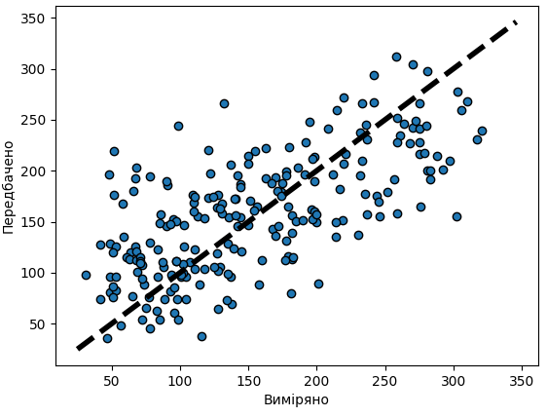
Рисунок 4.1 – Графік функції

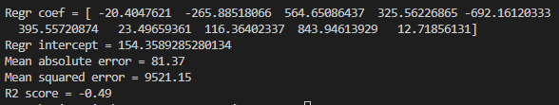
Рисунок 4.2 – Виконання програми
Висновок: Модель сильно не підходить для цих даних.
Завдання 5: Згенеруйте свої випадкові дані обравши за списком відповідно свій варіант та виведіть їх на графік. Побудуйте по них модель лінійної регресії, виведіть на графік. Побудуйте по них модель поліноміальної регресії, виведіть на графік. Оцініть її якість.
Код програми:
import numpy as np
import matplotlib.pyplot as plt
import sklearn.metrics as sm
from sklearn import linear_model
from sklearn.model_selection import train_test_split
from sklearn.preprocessing import PolynomialFeatures

def evaluate_performance(y, y_pred):
print("Mean absolute error =", round(sm.mean_absolute_error(y, y_pred), 2))
print("Mean squared error =", round(sm.mean_squared_error(y, y_pred), 2))
print(
"Median absolute error =",
round(sm.median_absolute_error(y, y_pred), 2),
)
print(
"Explain variance score =",
round(sm.explained_variance_score(y, y_pred), 2),
)
print("R2 score =", round(sm.r2_score(y, y_pred), 2))

def show_plot(y, y_pred):
fig, ax = plt.subplots()
ax.scatter(y, y_pred, edgecolors=(0, 0, 0))
ax.plot([y.min(), y.max()], [y.min(), y.max()], "k--", lw=4)
ax.set_xlabel("Виміряно")
ax.set_ylabel("Передбачено")
plt.show()

def generate_data():
m = 100
X = 6 * np.random.rand(m, 1) - 4
y = 0.5 * X**2 + X + 2 + np.random.randn(m, 1)
return X, y

if __name__ == "__main__":
X, y = generate_data()
X_train, X_test, y_train, y_test = train_test_split(
X, y, test_size=0.2, random_state=5
)
polynomial = PolynomialFeatures(degree=2, include_bias=False)
X_train_transformed = polynomial.fit_transform(X_train)

model = linear_model.LinearRegression()
model.fit(X_train_transformed, y_train)

X_test_transformed = polynomial.fit_transform(X_test)
y_test_predict = model.predict(X_test_transformed)

print("Polynomial сoefficient:\n", model.coef_, model.intercept_)
print("\nPolynomial regressor performance:")
evaluate_performance(y_test, y_test_predict)
show_plot(y_test, y_test_predict)

Виконання:
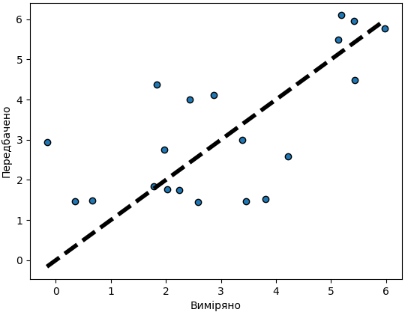
Рисунок 5.1 – Графік функції

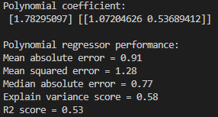
Рисунок 5.2 – Виконання програми
Модель у вигляді математичного рівняння: y = 0.5x²₁ + x₂ + 2 + гаусовий шум. Коефіцієнти нашої моделі: y = 0.536x²₁ + 1.072x₂ + 1.78
Завдання 6: Побудуйте криві навчання для ваших даних у попередньому завданні.
Код програми:
import numpy as np
import matplotlib.pyplot as plt
import sklearn.metrics as sm
from sklearn import linear_model
from sklearn.model_selection import train_test_split
from sklearn.preprocessing import PolynomialFeatures
from sklearn.pipeline import Pipeline

from LR_4_task_5 import generate_data

def plot_learning_curves(model, X_train, y_train, X_test, Y_test):
train_errors = []
test_errors = []
for m in range(1, len(X_train)):
model.fit(X_train[:m], y_train[:m])
y_train_predict = model.predict(X_train[:m])
y_test_predict = model.predict(X_test)
train_errors.append(sm.mean_squared_error(y_train_predict, y_train[:m]))
test_errors.append(sm.mean_squared_error(y_test_predict, y_test))

plt.plot(np.sqrt(train_errors), "r-+", linewidth=2, label="train")
plt.plot(np.sqrt(test_errors), "b-", linewidth=3, label="test")
plt.show()

X, y = generate_data()
X_train, X_test, y_train, y_test = train_test_split(X, y, test_size=0.2, random_state=5)

lin_reg = linear_model.LinearRegression()
plot_learning_curves(lin_reg, X_train, y_train, X_test, y_test)

polynomial_10_degree_regression = Pipeline(
[
("poly_features", PolynomialFeatures(degree=10, include_bias=False)),
("lin_reg", linear_model.LinearRegression()),
]
)
plot_learning_curves(polynomial_10_degree_regression, X_train, y_train, X_test, y_test)

polynomial_2_degree_regression = Pipeline(
[
("poly_features", PolynomialFeatures(degree=2, include_bias=False)),
("lin_reg", linear_model.LinearRegression()),
]
)
plot_learning_curves(polynomial_2_degree_regression, X_train, y_train, X_test, y_test)
Виконання:
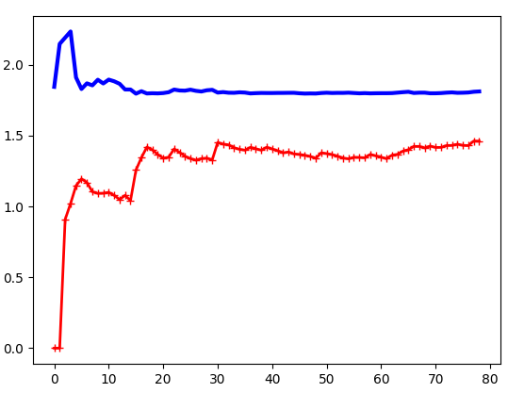
Рисунок 6.1 – Крива навчання лінійної моделі

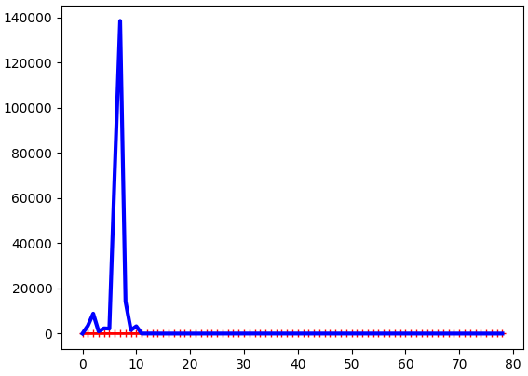
Рисунок 6.2 – Крива навчання для поліноміальної моделі

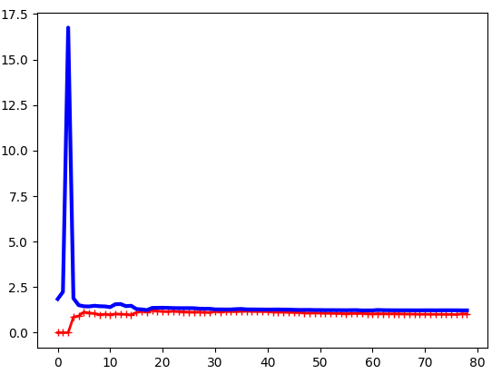
Рисунок 6.2 – Крива навчання для моделі 2-го ступеня

Посилання на GitHub: https://github.com/ipz215kvv/artificial-inteligence-systems

